«Лукоморье – 2019»
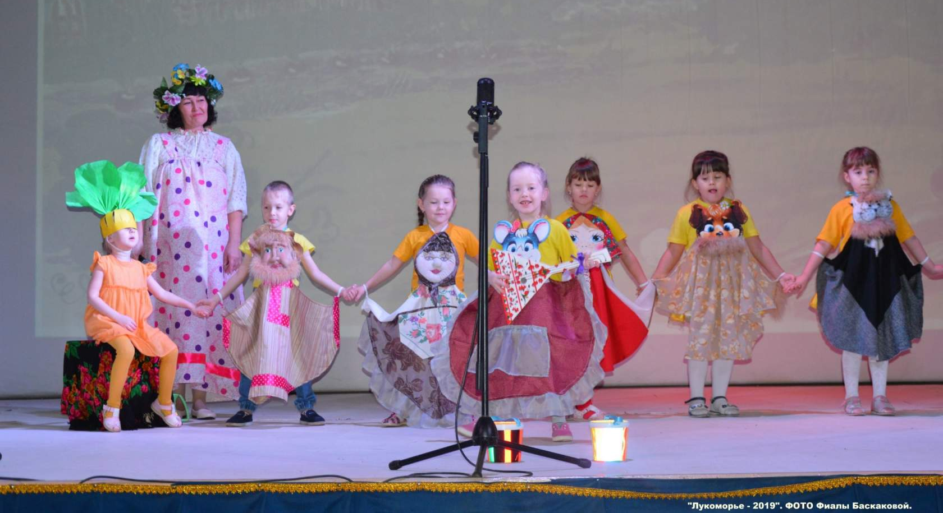
21 ноября 2019 года на сцене в МКУ ЦК «Современник» прошел ежегодный открытый фестиваль любительского театрального искусства «Лукоморье – 2019». Воспитанники старшей группы под руководством музыкального руководителя Игнатьевой Е.А. представили на суд жюри сказку на новый лад «Репка». Ребята почувствовали себя настоящими артистами, ведь большинство из них впервые оказались на сцене. Зрители провожали ребят бурными аплодисментами. В итоге диплом I степени!
